Matemáticas — 6.º Primaria — Primer semestre
Control 1 — Modelo 11
Nombre y apellidos | Fecha | Grupo | Nota / 20
........................................ | ........................................ | ........................................ | ........................................

1. Coloca y calcula
7567,286 − (2136 + 98,63) = ........................................
6,85 × 5,47 = ........................................

2. Escribe los números siguientes con letras y con cifras
a) Escribe con cifras: cuatro millones cincuenta y seis mil doscientos cinco: ........................................
b) Escribe con letras: 18 076 405: ........................................................................................................
c) Escribe con cifras: cinco unidades y setenta y dos milésimas: ........................................
d) Completa la tabla:
Número | Número de unidades de millar | Número de decenas | Número de decenas de millón
18 076 405 | ........................ | ........................ | ........................

3. Ordena los números siguientes de forma decreciente
8142,026 ; 8142,256 ; 8214,062 ; 8214,3 ; 8142,6
....................................................................................................................

4. Da la escritura decimal o fraccionaria de los números siguientes
15/1000 ; 5,2 ; 12,6
....................................................................................................................

5. Construcción de ángulo
Construye un ángulo de 85° y después construye la bisectriz de ese ángulo.

6. Divisibilidad
Entre los números siguientes: 56280 ; 35730 ; 29045 ; 7470 ; 5164
a) Indica los números que son divisibles por 2 y por 3 a la vez.
b) Indica los números que son divisibles por 2, por 5, por 9 y por 3 a la vez.

7. Problema
Una señora fue al mercado con 100 dirhams. Compró 2 kg de manzanas a 3,75 dirhams el medio kilogramo. También compró medio kilogramo de carne a 64 dirhams el kilogramo.
Calcula la cantidad de dinero que le queda al volver del mercado.

8. Simetría axial
Construye, en la hoja, la figura simétrica de la figura dada respecto del eje (D).
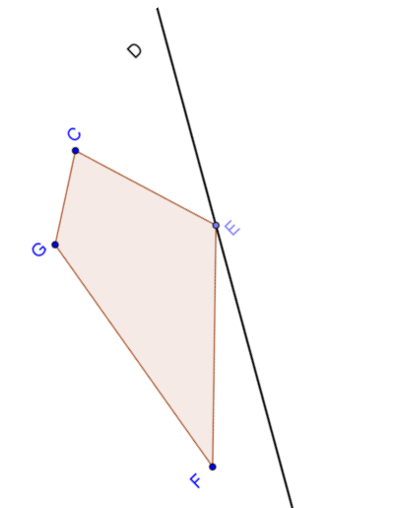

9. Rectas paralelas y perpendiculares
a) Construye la recta (D2) que pasa por M y es paralela a la recta (D1).
b) Construye un punto N que pertenezca a (D2) y no pertenezca a (D1).
c) Construye la recta (D3) que pasa por N y es perpendicular a (D1).
d) ¿Cómo son entre sí las rectas (D1) y (D3)?
